Załącznik nr 4
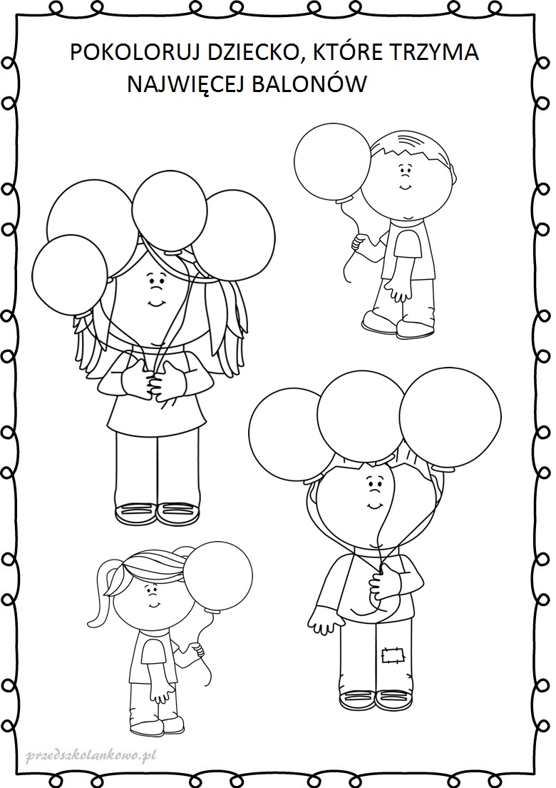

Czy wiesz skąd mamy poszczególne produkty?
Połącz przedmioty z odpowiednim zwierzęciem.
